Autor výukového materiálu: Petra Majerčáková
Datum vytvoření výukového materiálu: březen 2013
Ročník, pro který je výukový materiál určen: VI
Vzdělávací oblast: Člověk a příroda
Vzdělávací obor: Přírodopis
Tématický okruh: Bezobratlí
Téma: Dalton: Měkkýši
Anotace:

Pracovní list slouží žákům k opakování probraného učiva. Úkoly jsou střídány tak, aby opakování bylo zajímavé – doplňování, práce s textem (vyhledání odpovědí v učebnici nebo na internetu). Žáci pracují samostatně, ve dvojicích případně ve skupině. Na konci hodiny probíhá společná kontrola a oprava, případně diskuse. Součástí daltonu je i krátké sebehodnocení.

Zdroje:
Přírodopis I – L.J. Dobroruka, V.Cílek, F. Hasch, Z.Storchová, Scientia, s.r.o., Pedagogické nakladatelství, Praha 1997, ISBN 978-80-86960-59-3
Přírodopis 6 – V. Čabradová, F. Hasch, J.Sejpka, I. Vaněčková, Nakladatelství FRAUS 2003, ISBN 80-7238-211-X
Přírodopis 6 – pracovní sešit – Jaroslav Jurčák, Jiří Froněk a kol., Prodos 1997, ISBN 80-85806-58-4
Přírodopis 6 – pracovní sešit pro 6.ročník – Ivan Havlík, nakladatelství Nová škola 1998, ISBN 80-8560-81-6

Autorem materiálu a všech jeho částí, není-li uvedeno jinak, je Petra Majerčáková.
Tvorba materiálu je financována z ESF a státního rozpočtu ČR.
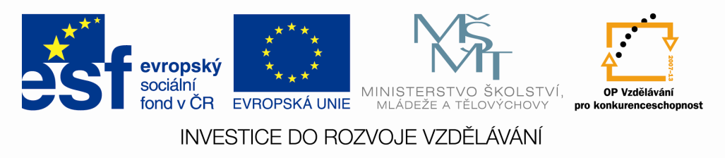
DALTON: MĚKKÝŠI

Jméno: datum:

Tělo měkkýšů je tvořeno útrobním_______________________s vnitřními orgány, hlavou, svalnatou _____________________a vápenatým obalem. Mezi plži, ______________a hlavonožci, na které se měkkýši rozdělují, jsou ve stavbě těchto částí rozdíly. _____________nemají hlavu, hlavonožcům většinou chybí vápenatý obal. Mnoho_____________má ulitu, zatímco ______________mají dvě lastury. Měkkýši žijí ve vodě i na souši. Někteří dýchají__________________, jiní plícními vaky. Jsou býložraví, všežraví i draví. Noví jedinci se vyvíjí z ___________________. Dospělci mají oddělené pohlaví nebo jsou ____________________.

- Doplň tabulku:
 | vápenitý obal | dýchání | smysly | prostředí
plži
mlži
hlavonožci

- Roztřiď a zapiš uvedené měkkýše do skupin, ke kterým patří:
- Sépie obecná, velevrub malířský, plovatka bahenní, amoniti, okružák ploský, perlotvorka mořská, chobotnice pobřežní, krakatice, ústřice jedlá, plzák lesní, zéva obrovská

- Plži:________________________________________________________________
- Mlži:_______________________________________________________________
- Hlavonožci:__________________________________________________________

- K čemu dojde, pronikne-li zrnko písku do plášťové dutiny perlotvorky mořské?
___________________________________________________________________________

- Označ, která tvrzení platí pro hlavonožce?
A, mají ulitu | D, mají sépiovou kost
B, mají lastury | E, mají dokonalé oči
C, mají ramena s přísavkami | F, jsou predátory

- Která část těla se u mlžů nevyvíjí?
A, hlava | C, útrobní vak
B, noha | D, plášť

- Hlemýždě můžeš vystopovat podle lesklé čáry, kterou za sebou zanechává. Čím je způsobena? Jaký má význam?
______________________________________________________________________________________________________________________________________________________

- Vyškrtni nesprávné věty z následujícího textu:

Jmenuji se hlemýžď zahradní. Jsem měkkýš a to plž – mlž. Patřím tedy do stejné skupiny jako škeble – plovatka. Jsem všežravec – býložravec. Moje tělo je ukryto v lastuře – ulitě. Můj obal je velmi pevný, protože je ze stejného materiálu jako křemen. Mám rád zimu, protože ji mohu celou prospat. Maminka hřála – snesla do země vajíčka, ze kterých jsem se svými sourozenci narodil. Škeble mi závidí hlavu, protože sama nic takového nemá – má ji příliš velkou. Já jí zase závidím ostré zuby, kterými ukousne snadno cokoliv, co dožene. Sám mám totiž takovou drsnou destičku, a tak mi nezbývá nic jiného, než si potravu strouhat.

- Jak rozeznáš samičku a samečka hlemýždě?

A, sameček je větší
B, samička je větší, protože má v sobě vajíčka
C, nejde to rozlišit, hlemýžď je obojetník

- Do kterého životního prostředí patří uvedení mlži? Znázorni šipkami, kde žijí.
 | okružák ploský
 | hlemýžď zahradní
 | plovatka bahenní
vodní prostředí | bahenka živorodá | suchozemské prostředí
 | slimáček polní
 | plzák lesní

SEBEHODNOCENÍ:

